Especificación de caso de uso: 014-MisSolicitudes

# Breve descripción

Este caso de uso permite consultar al ciudadano, las solicitudes de CCM que tiene asignadas, a través del Portal Ciudadano del RUNT.

# Actores

* Ciudadano

# Entradas

-No aplica

# Flujo básico de eventos

1. El ciudadano ingresa a la opción de Mis Solicitudes el portal de Ciudadano.
2. El sistema muestra de manera informativa las solicitudes que se tengan registradas para el usuario que se encuentra logueado.
3. El sistema termina la ejecución del caso de uso.

# Flujos alternativos

**5.1 Filtro Número de solicitud**

Si en el paso 1 del flujo básico de eventos, el ciudadano ingresa el número de solicitud que se le asigna al momento de registrar la solicitud del CCM, se presenta lo siguiente:

* + - 1. El sistema realiza la consulta de esa solicitud, muestra los datos por pantalla y si la solicitud se encuentra en un estado diferente al pagado, se habilita una opción de descargar el CUPL.

**5.2 Filtro Placa**

Si en el paso 1 del flujo básico de eventos, el ciudadano ingresa la placa del vehículo del cual ya se encuentra asociado el CCM, se presenta lo siguiente:

* + - 1. El sistema realiza la consulta de esa solicitud, muestra los datos por pantalla.

# Precondiciones

* No aplica

# Postcondiciones

-No aplica

# Reglas de negocio

No aplica.

# Requerimientos Especiales

# Prototipo de Interfaz Gráfica

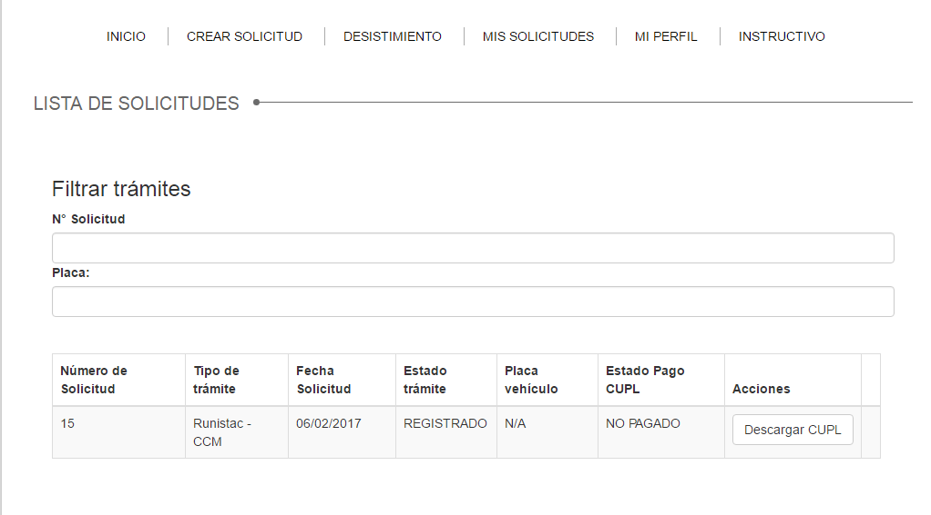

# Aprobaciones

|  |  |  |
| --- | --- | --- |
| **Nombre** | **Fecha** | **Firma** |
|  |  |  |
|  |  |  |
|  |  |  |